

Etablissement : Campus de Djibouti

CHARTE DE PROJET

Thème : Application Web Gestion de Bibliothèque

Réalisé par :
Ganiya Abdi Egueh
Galab Ali Galab
Balkis Youssouf Osman
Dayib Moussa Hassan
Bilan Souleiman Isamel
Choueb Karrieh Dini

Encadré par :
Mme Hamda

- Introduction

Aujourd'hui, de nombreuses bibliothèques fonctionnent encore avec des systèmes de gestion manuelle, entraînant des erreurs, des retards et une difficulté à suivre efficacement les livres et les emprunts. Face à ces défis, la modernisation des outils de gestion devient indispensable.
Ce projet vise à développer une application web de gestion de bibliothèque pour automatiser les processus de gestion des livres, des adhérents et des emprunts. L'objectif est de fournir une solution centralisée, fiable et simple d'utilisation, permettant aux bibliothécaires de gagner en efficacité et aux usagers de bénéficier d'un accès rapide aux informations.
Ce projet s'inscrit dans une démarche d'amélioration des services bibliothécaires et répond aux besoins croissants de
Digitalisation des processus de gestion.

Problématique :
Comment concevoir et mettre en œuvre une application web centralisée et intuitive permettant d'automatiser la gestion des livres, des adhérents, des emprunts et des réservations d'une bibliothèque, tout en garantissant la fiabilité des données et la simplicité d'utilisation pour les différents acteurs ?

- La charte de projet

Une charte de projet est un document formel qui officialise le lancement d'un projet et donne au chef de projet l'autorité nécessaire pour utiliser les ressources organisationnelles. Elle sert de référence tout au long du projet.

1. Contexte
La bibliothèque de l’établissement fonctionne actuellement de manière manuelle pour la gestion de ses livres, de ses adhérents et des emprunts. Cette méthode traditionnelle engendre des erreurs, des pertes de temps et une difficulté à suivre les mouvements des ouvrages.
Afin d’améliorer l’efficacité du service, il est nécessaire de mettre en place une solution informatique centralisée permettant de gérer les opérations de manière rapide, fiable et automatisée.

2. Objectif du projet
L’objectif principal de ce projet est de concevoir et de développer une application de Gestion de Bibliothèque permettant :
- D’enregistrer, consulter, supprimer et modifier les informations des livres.
- De gérer les fiches des adhérents.
- D’assurer le suivi des prêts et des retours.
- De générer des rapports et des statistiques sur les activités de la bibliothèque.
- D’améliorer l’efficacité du personnel et l’accès à l’information pour les usagers
L’application vise à moderniser la gestion interne et à faciliter le travail des bibliothécaires ainsi que l’accès à l’information pour les utilisateurs.

3. Périmètre du projet
Le projet couvre l’ensemble des étapes allant de l’analyse des besoins à la mise en service du système, incluant :
- Catalogue de livres : Ajout, consultation, modification, suppression, informations détaillées (titre, auteur, ISBN, résumé, classification, disponibilité).
- Gestion des emprunts et retours : Enregistrement des prêts, gestion des dates, pénalités éventuelles, historique.
- Gestion des utilisateurs : Création des membres, mise à jour des profils, gestion du statut, historique des emprunts.
- Réservations : Possibilité de réserver un livre.
- Recherche et filtrage : Avec filtres par auteur, catégorie, disponibilité, etc.
- Rapports et statistiques : Liste des emprunts, livres les plus consultés, taux d’activité.
Hors périmètre :
- Le développement d’une application mobile indépendante.
- L’intégration avec d’autres systèmes externes de gestion documentaire.
- Système de paiement ou pénalités automatiques
- Gestion multi-établissements
- Accès distant via Internet (version locale uniquement)
- Reconnaissance automatique (OCR, QR code)

4.partie prenante :
acteurs | rôles | Intérêt/attente
Chef de projet | Supervision et coordination | Respect du délai et cahiers des charger
Bibliothécaire | Utilisateur principal | Simplification de la gestion des prêts et retours
Étudiants /Adhèrent | Utilisateurs finaux | Accès rapide et fiable aux informations sur les ouvrages disponibles et suivi de leurs prêts.
Équipe technique | Développeurs et testeurs | Réussite technique du projet
Encadrant pédagogique | Suivi et validation | Qualité et cohérence du travail réalisé

5.repartition des rôles :
Membre | Fonction | Responsabilités
Choueb Karieh Dini | Chef de projet | Coordination générale, planification et contrôle de qualité
Balkis Youssouf Osman  Ganiya Abdi Egueh | Analyste fonctionnelle & Conception de merise | Étude des besoins, modélisation merise, rédaction du charte de projet
Choueb Karieh Dini  Bilan Souleiman Ismael | Développeur | Développement frontend
Galab Ali Galab  Dayib Moussa Hassan | Développeur | Développement backend
Dayib Moussa Hassan  Balkis Youssouf Osman | Rédacteur (trice) du projet | Rédaction et mis en forme du rapport final du projet

6. Livrables attendus
- Cahier des charges validé.
- Modèles de Merise (utilisation MCD, Dictionnaire de données).
- Base de données fonctionnelle (MySQL).
- Application complète de gestion de bibliothèque.
- Manuel d’utilisation et documentation technique.
- Rapport de projet final et présentation orale.

7. Contraintes et ressources nécessaires

Contraintes
- Temps : Durée totale estimée à un mois et une semaine.
- Budget : Ressources limitées (projet académique).
- Technologie imposée : HTML/CSS et python pour le web, et base de données MySQL.
- Environnement : Application locale hébergée sur serveur wampserver64 ou équivalent.
- Qualité : Respect du cahier des charges et tests complets avant livraison.

Ressources nécessaires
- Ressources humaines : 6 membres de l’équipe projet.
- Ressources matérielles : Ordinateurs portables, connexion Internet, serveur local.
- Ressources logicielles : VS Code, wampserver64, GitHub, navigateur Web.
- Ressources documentaires : Cahier des charges, modèles merise, documentation technique.

- Découpage WBS et Planning

- Le Découpage WBS

Le WBS (Work Breakdown Structure), ou découpage du projet en tâches, est une représentation hiérarchique qui divise un projet en sous-ensembles plus petits et plus faciles à gérer. Il permet de structurer l’ensemble du travail à réaliser afin d’atteindre les objectifs du projet.

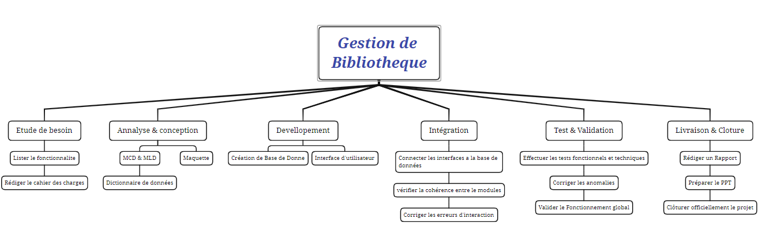

- Tableau de différentes taches
Taches | Nom de taches | durée | prédécesseurs
0 | Attribution des projets par l’enseignante | 1 | -
A | Préparation avant la réunion de groupe (lecture du sujet, recherche d’idées, formulation des questions) | 4 | 0
B | Réunion du groupe et identification des besoins des maitre d’ouvrage | 1 | A
C | Lister les fonctionnalités et rédiger le charte des charges | 2 | B
D | Conception de la Maquettes (wireframes) des pages principales | 3 | B ,C
E | Téléchargements et des installations des outils nécessaires | 1 | B
F | Elaboration Planning (PERT/GANT) et du WBS | 2 | E
G | Création de la base donnée (schéma + scripts) | 2 | E
H | Conception des interfaces utilisateur (login, tableau de bord, gestion livres) | 14 | E,G
I | Tests d’intégration des modules | 3 | G,H
J | Tests fonctionnels | 3 | I
K | Correction des anomalies et validation finale | 1 | J
L | Clôture , livraisons de l’application web et du rapports final | 3 | K

- Diagramme de Gantt
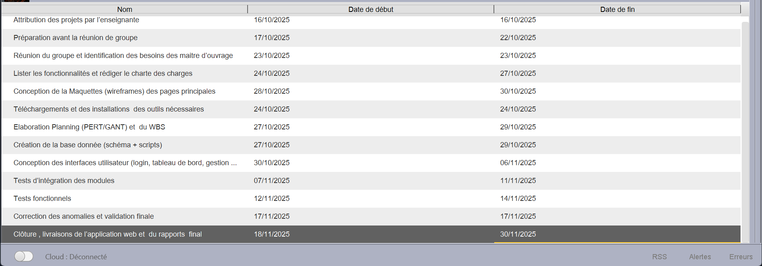
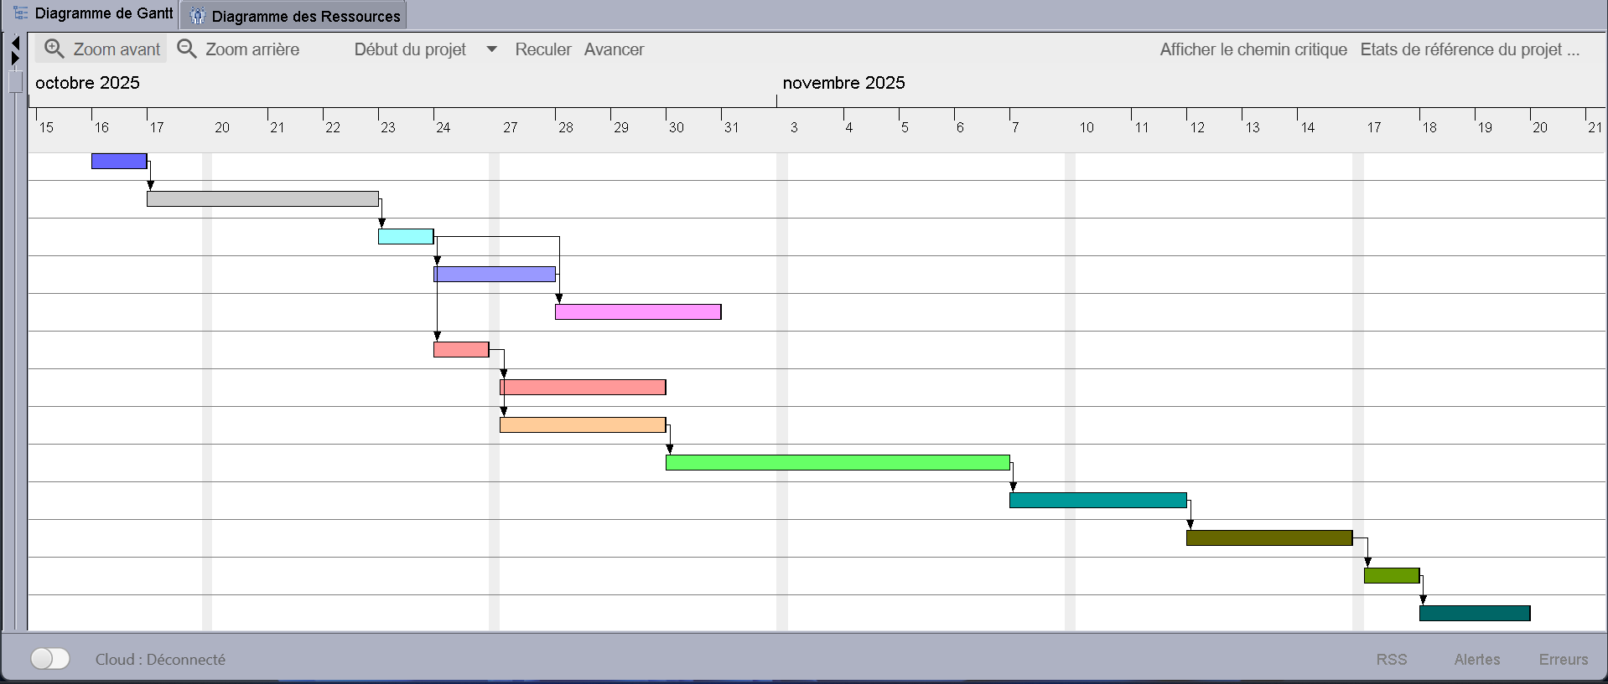

- Diagramme de Pert

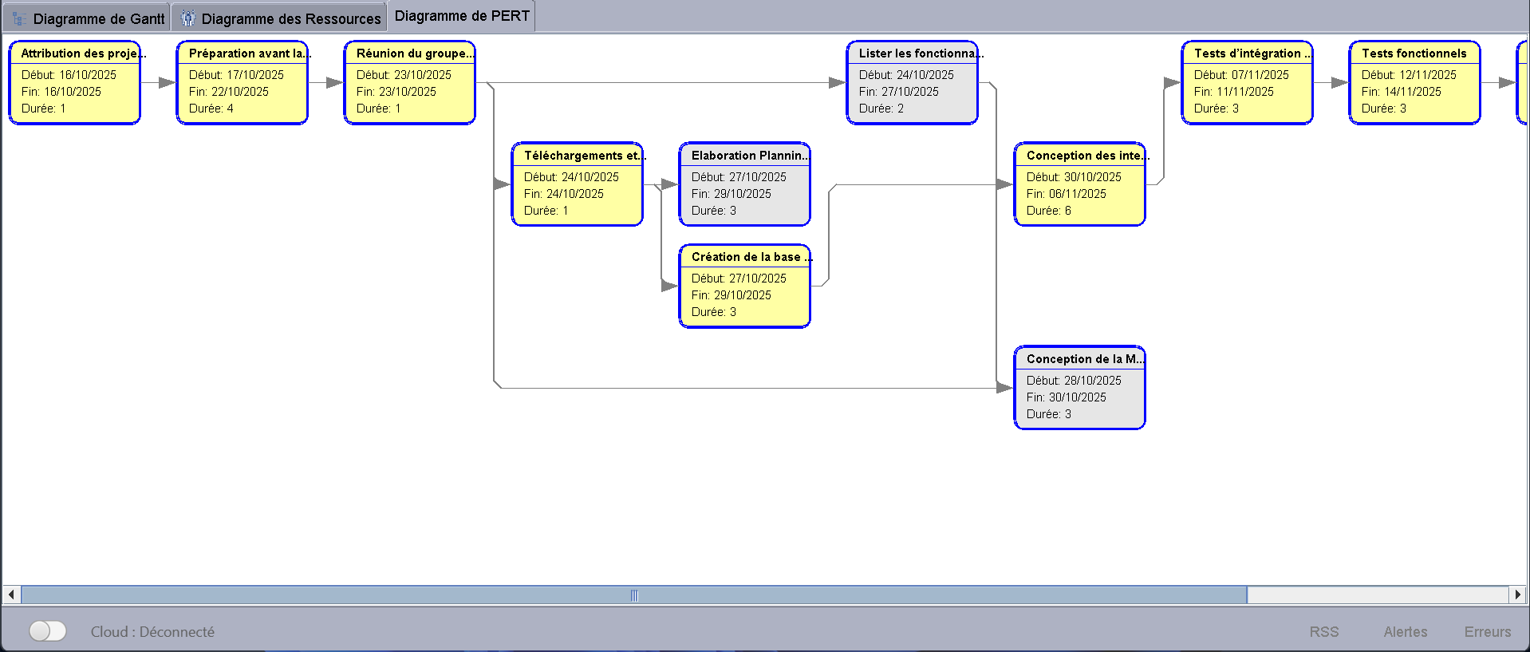

- Chemin critique :
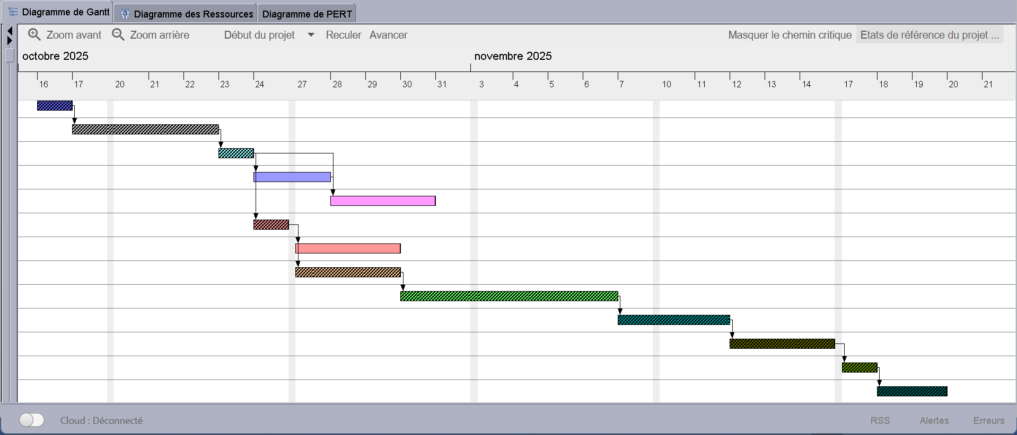
- Journal de Bord
Date | Tâches effectuées | Problèmes rencontrés | Solutions / Décisions | Responsable
23/10/2025 | Réunion de lancement et répartition initiale | Aucun | — | Groupe
24/10/2025 | Analyse des besoins et définition des rôles | Difficulté à répartir les tâches | Discussion + réorganisation | Groupe
25/10/2025 | Rédaction de la charte de projet | Manque de cohérence | Alignement sur le plan du projet | Groupe
27/10/2025 | Conception du MCD (Merise) | Relation livre–réservation floue | Ajout de la table « Réserver » | Groupe
29/10/2025 | Choix de la technologie (Python + MySQL) | Désaccord entre membres | Vote + validation finale | Groupe
31/10/2025 | Conception des maquettes (UI/UX) | Hésitation entre plusieurs modèles | Choix d’une maquette finale | Groupe
02/11/2025 | Développement de l’interface Login | Problème d’emplacement des éléments | Ajustement ergonomique | Bilan Soulei
04/11/2025 | Intégration base de données + premiers tes | Erreurs de connexion MySQL | Correction de la configuration | Dayib Moussa
10/11/2025 | Développement des interfaces principales | Problèmes d’affichage CSS | Optimisation du style | Choueb K
15/11/2025 | Tests d’intégration (UI + BD) | Synchronisation incorrecte UI/BD | Correction des requêtes SQL | Galab Ali
22/11/2025 | Tests fonctionnels + correction d’anomalies | Bugs dans la gestion des retours | Mise à jour du script SQL | Groupe
28/11/2025 | Finalisation du rapport + préparation livrables | Retard dans la rédaction | Partage des sections à rédiger | Balkis et Ganiya + Groupe
30/11/2025 | Clôture et livraison du projet | Aucun | Validation finale + archivage | Groupe

- Registre des Risques
Risque | Probabilité | Impact | Effet sur le projet | Prévention / Solution
Perte de fichiers | Faible | Fort | Blocage du développement / perte de données | Sauvegardes régulières sur Google Drive + GitHub
Maquette mal conçue | Moyenne | Fort | Développement incorrect / refonte nécessaire | Validation complète avant le début du code
Retard de développement | Moyenne | Moyen | Décalage des phases de tests et de livraison | Suivi du planning Gantt + réunions d'avancement
Problème MySQL | Moyenne | Fort | Intégration backend impossible | Tester la connexion dès le début + documentation
Conflits dans l’équipe | Faible | Moyen | Baisse de productivité et retards | Réunions régulières + communication claire
Rapport final en retard | Moyen | Fort | Rapport incomplet ou faible qualité | Rédaction en parallèle du développement
Bug critique en fin de projet | Faible | Fort | Retard sur la livraison finale | Phase de tests anticipée + correctifs rapides
Mauvaise compréhension bes | Moyenne | Fort | Fonctionnalités non conformes | Validation régulière avec l’enseignant
Année Universitaire : 2023 – 2024

